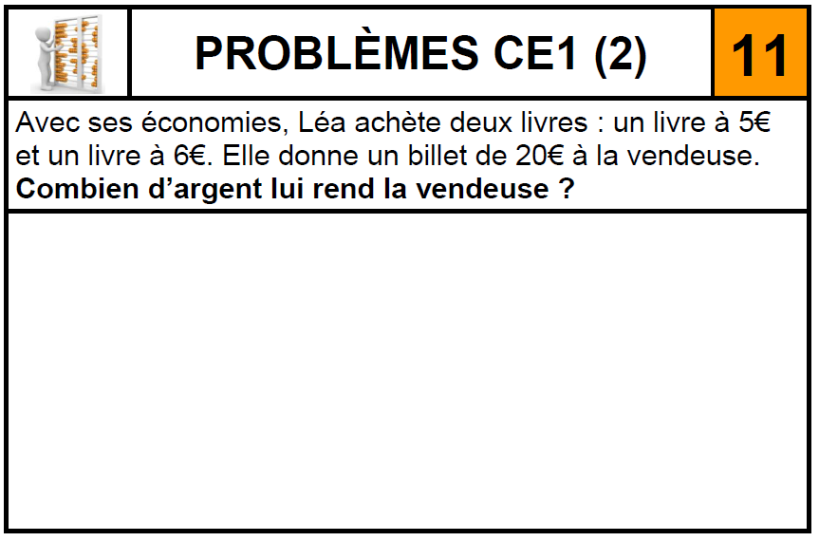

LUNDI 11 MAI - Mathématiques
18

1- Numération :

> Ecris les 3 nombres dictés, puis détermine combien on ajoute à chaque fois. Ensuite, termine de compléter la file de nombres suivante :
1

2

2- Problème :

Tu dois résoudre le problème suivant. Mais attention, tu dois écrire le calcul que tu as effectué. Tu dois aussi écrire une phrase réponse afin de répondre à la question posée.

3- La monnaie :

Dessine l’argent nécessaire pour acheter chacune des choses suivantes (aide-toi de la fiche « Monnaie ») :

      2 euros 25 centimes | 6 euros 30 centimes | 1 euro 87 centimes










